**Python为什么直接运行和在命令行运行同样语句但结果却不同，他们的缓存机制不同吗?**

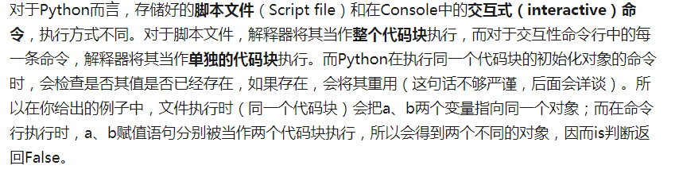

知乎现在有毒，禁掉复制，只能截图了